Luu y reset bien neu while t
Nếu muốn so sánh struct thì ( đặt trong hàm set) thì phải thêm hàm function

• operator< → định nghĩa hành vi cho toán tử <
• const item &other → đối tượng cần so sánh với
• const cuối → đảm bảo hàm không thay đổi dữ liệu của this
• Trả về true hoặc false
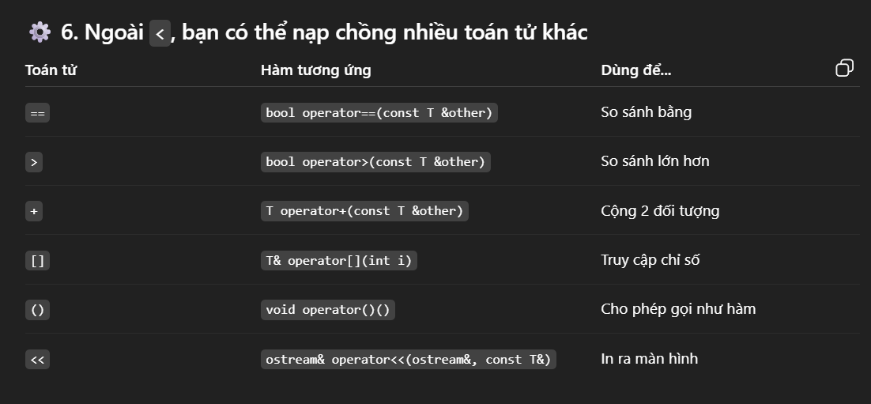
struct item {
vector<int> vec;
int sum;

bool operator<(const item &other) const {
if (sum != other.sum)
return sum < other.sum; // so sánh theo sum trước
return vec < other.vec; // nếu sum bằng nhau, so sánh vector
}
};

